西门子提供了通过接口从其他程序访问和远程控制plant simulation的可能性。通过COM接口可以访问plant simulation中的值，调用方法并对从plant simulation中触发的事件作出反应。在以下两个示例中，通过Excel访问plant simulation。程序在VBA中执行。

操作指令如下：

开发者工具--vb编辑器--工具--引用--找到 tecnomatix plant simulation 12.0（看版本）并勾选，按f2在对象浏览器上就会查找到eMPlantLib，里面有其相应的方法。如下图所示：

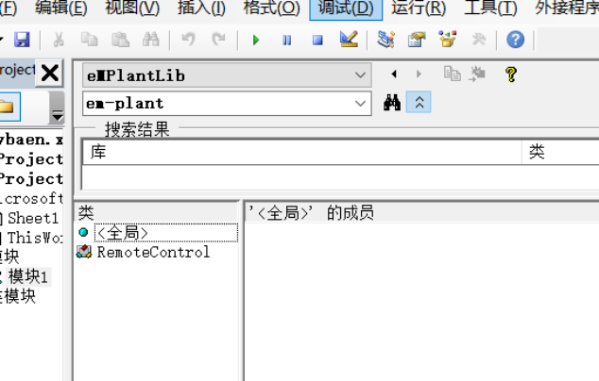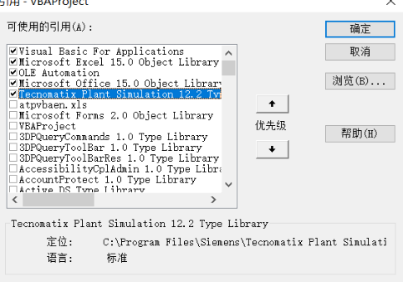

COM访问顺序如下:

1.创建一个remote control

2.打开plant plant simulation file

3.读取数据

4.关闭plant simulation

从plant simulation 向excel表sheet1里面写入数据，在excel里面进行控制，相当于离线获取数据。

添加模块

Sub test()

Dim ps As RemoteControl/\*声明变量

Dim x As Integer

Dim y As Integer

Dim i As Integer

Dim k As Integer/\*声明变量

Set ps = New RemoteControl--建立远程控制remotecontrol

ps.LoadModel ("d:\testcom.spp")--加载模型文件

x = ps.GetValue(".models.frame.tabefile.xDim")--读取打开plant simulation getvalue中路径中的值并付给x

y = ps.GetValue(".models.frame.tabefile.yDim")

For i = 1 To y

For k = 1 To x

sheet1.Cells(i, k).Value = ps.GetValue(".models.frame.tabefile[" + CStr(k) + "," + CStr(i) + "]")--将plant simulation 里tabefile的值赋予excel的sheet1表格中，其中CStr为excel里面公式，含义为转化为string类型

Next

Next

ps.Quit--关闭plant simulation ，更改不保存

End Sub

excel与plant simulation 数据相互传输

先添加一个类模块，编程如下计算机生成了可选文字:
pS
件
V
,
t
ontrol
件．井声
51,Talklessage
可ps
Privatg
getps二
EndSub
SubClasgInitializ00
对象的变星才家圣沙匀造函封南」男洲七
,,re.o毛econtrol建立远但座制remotecontrol
斤ivateSubps_51,Talkles,age(B好altextA:String)
DlmxAsInteger
Dimy么5Integer
Dim1AsInteger
DimkAsInteger
1ftext二声finished幸Then
x=ps.GetValue（少二odels.
y二ps.CetValue(‘二odels.
弘eetl.Cells(1,1).Value
弘eetl.Cells(2,1).Value
Fori二1Toy
Fork=1Tox
ps一imTalkMessag访法侍通过51而al屿行resimTalkMessage桂越
firesimTalkMessag叫专递的参数
飞卫．、IJ
frame.statTable.xDi。犷
frame.'tatTable.yDi砚‘
给excel传办刘a爪simulation里面的值
二pg.Getyalue（夕．皿odels.Fra.e.n奋）
二ps.CetValue（口．lodels.Fra,e.processti爪之．1')
Sheetl.Cells(i+2,k+1).value=ps.Getv。lue（岁．二。del:.fra,e.statTablel夕
Next
NeXt
+CStr(k)＋冲，口＋CStr(i)，岁］户）
ps.Quit
EndIf
EndSub

添加一个模块，编程如下

计算机生成了可选文字:
55ASDS
－叫卜－
引匕
Schaltflachel_KlickensieAuf(
pss=Newps
m一七曰占‘
.1一Ue
D一「臼口口
p55.ps.Loa断。del(,o:\sp\C。，.spp,）加载模型文件
,setvalues
pss.ps.SetValue才．Model:.
pss.ps.SetValue才．Models.
pss.ps.SetValue才．Models.
,startsimulation
pss.ps.ResetSI,ulation（岁
pss.ps.Startsi址ulation（才
EndSub
Fra几e.
Frame.
Frame。
proce:sti爪e＿取1犷，
processti爪e＿取2岁，
Sh
Sh
eetl.Range
eetl.Range
.Value
.Value
n',3向p1antsimulation里面传入excel的表中的值
.Models.Fra几e.EventController,)
.Models.Fra爪e.EventController夕）
开始仿真

最后点击excel中的按钮图片如下

在离线状态下获取plant simulation里面的数据并进行仿真

